PROJETO DE LEI N° 01/2025

"Dispõe sobre a nomeação da Rua Ido Reidel no Município de Maratá."

A CÂMARA MUNICIPAL DE MARATÁ decreta:
Art. 1º Fica oficialmente nomeada a rua que dá acesso a propriedade de Bruna Reidel, como Rua Ido Reidel.
Art. 2º A denominação de que trata o artigo 1º passa a vigorar para todos os fins legais e será inserida nos registros oficiais da Prefeitura Municipal e dos órgãos competentes.
Art. 3º A escolha do nome da rua foi realizada com base no seguinte critério:
I - Reconhecimento de figuras históricas relevantes para o município;
Art. 4º O Poder Executivo Municipal fica autorizado a adotar as providências necessárias para a implementação da presente Lei, incluindo a alteração de registros cartoriais, instalação de placas de sinalização e ajustes no sistema de endereço municipal.
Art. 5º Esta Lei entra em vigor na data de sua publicação.

Maratá, 17 de fevereiro de 2025.

_________________________
MAICO SCHMITT
Vereador

JUSTIFICATIVA

A presente proposta visa à nomeação da rua em questão como "Rua Ido Reidel", em reconhecimento à significativa trajetória de vida de Ido Reidel no município de Maratá. Ido Reidel, falecido em 2 de julho de 2010, foi um cidadão exemplar e ativo na vida comunitária, sendo casado com Leda Kerber Reidel e pai de seis filhos, que educou com dedicação e esforço. Sempre foi participativo nos eventos do município e também acompanhou de perto toda a trajetória de emancipação de Maratá/RS.
A nomeação da rua com seu nome atende ao desejo da comunidade local, que reconhece a importância de preservar e homenagear a memória de Ido Reidel, cuja contribuição à cidade foi fundamental. Esta proposta visa não apenas valorizar a história de Maratá, mas também reforçar o compromisso com a memória dos cidadãos que ajudaram a moldar o município.
Com isso, solicitamos a aprovação desta matéria, que atende a um anseio da população e faz jus à memória de Ido Reidel, fortalecendo ainda mais a identidade local.

_________________________
MAICO SCHMITT
Vereador

CROQUI DE LOCALIZAÇÃO
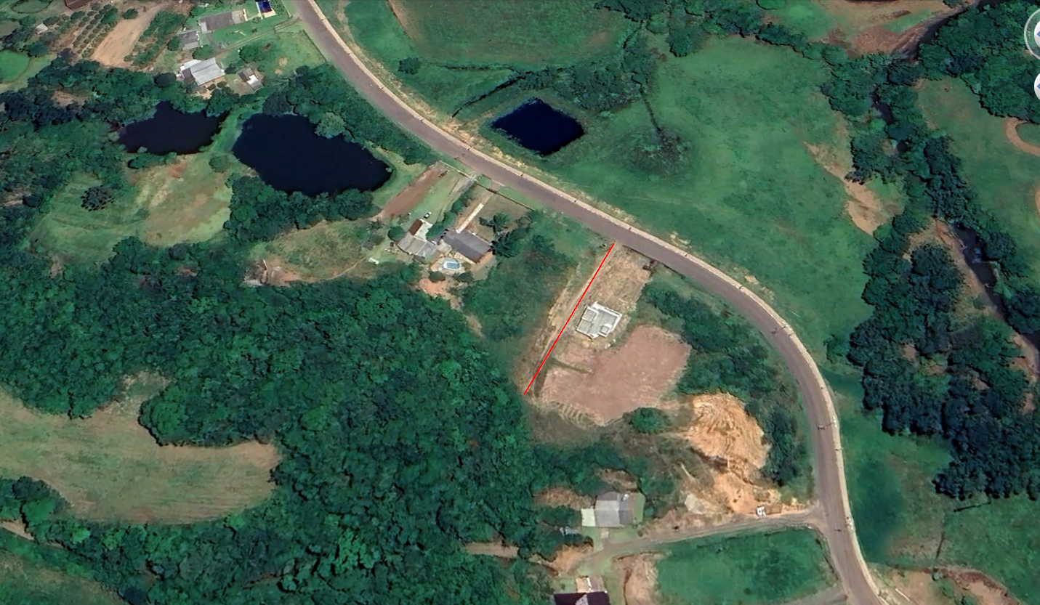

Estrada Miguel Schneider

Residência de Bruna Reidel
Rua à ser nomeada

Localização do Início da Rua Coordenadas Geográficas Sirgas 2000.
Lat. -29.559501 Long. -51.557373

